BAB I

PENDAHULUAN

1 Latar Belakang Masalah
Pendidikan adalah suatu proses yang teramat penting dalam rangka pembangunan di Indonesia. Melalui sistem pendidikan, di harapan Indonesia mampu menaikkan daya saingnya di dunia internasional dengan sumber daya manusia yang dimiliki Indonesia, maka hal itu akan selaras dengan tujuan pendidikan nasional yang ingin dicapai. Bagaimana dalam undang-undang No. 20 tahun 2003 tentang sistem pendidikan nasional bab 1 pasal 1 ayat 1 secara tegas menyatakan bahwa Pendidikan merupakan usaha sadar dan terencana untuk mewujudkan suasana belajar dan proses pembelajaran agar siswa secara aktif mengembangkan potensi dirinya untuk memiliki kekuatan spiritual keagamaan, pengendalian diri, kepribadian, akhlak mulia, serta keterampilan yang diperlukan dirinya, masyarakat, bangsa, dan negara. Seiring berjalannya sistem pendidikan di Indonesia, Indonesia telah melakukan beberapa penerapan kurikulum pendidikan.Kurikulum yang saat ini diterapkan di Indonesia adalah Kurikulum merdeka.
Kurikulum Merdeka yang diluncurkan oleh Nadiem Anwar Makarim, Menteri Pendidikan Kebudayaan, Riset, dan Teknologi (kemendikbudristek), merupakan inisiatif pemerintah untuk mengkompensasi learning loss pada periode pasca pandemi. Kurikulum merdeka atau dikenal dengan istilah “Merdeka Belajar” konsep dari merdeka belajar adalah merdeka dalam berfikir, dalam merdeka belajar guru menjadi komponen utama pembelajaran, guru mempunyai kebebasan untuk menerjemahkan kurikulum secara mandiri sebelum mengajarkannya kepada siswa, karena jika guru memahami kurikulum yang ditentukan pemerintah maka guru dapat memenuhi kebutuhan selama proses pembelajaran
Matematika pada kurikulum merdeka menuntut siswa untuk terlibat aktif dalam pembelajaran dan terpusat kepada siswa.Capaian pembelajaran pada kurikulum merdeka merupakan rancangan penguatan pembelajaran terhadap pengembangan kompetensi pada kurikulum 2013, yang merangkaikan pengetahuan, sikap, keterampilan, untuk menguatkan dan meningkatkan kompetensi. Matematika pada kurikulum merdeka bertujuan untuk membekali peserta didik (Kemendikbudristek BSKAP, 2022) : untuk pemahaman matematis dan kecakapan procedural, penalaran dan pembuktian matematis, pemecahan masalah, komunikasi dan representasi, koneksi matematis, disposisi matematis.
Salah satu tujuan matematika dalam kurikulum merdeka adalah komunikasi dan representasi dalam kehidupan sehari-hari. Peserta didik diharapkan mampu untuk merperesentasikan matematika dalam menyelesaikan masalah dalam kehidupan sehari-hari, permasalahan kehidupan yang sulit dipahami oleh karena itu perlu pendekatan representasi yang efektif. Kemampuan representasi matematis juga tercantum dalam salah satu standar kemampuan yang ditetapkan oleh National Council of Teachers Mathematics atau NCTM yang harus dimiliki oleh seorang peserta didik.
National Council of Teachers Mathematics (NCTM) menetapkan lima standarkemampuan matematis yang harus dimiliki siswa yaitu kemampuan komunikasi(communication), kemampuan representasi (representation), kemampuan koneksi(connection), kemampuan penalaran (reasoning), dan kemampuan pemecahan masalah(problem solving). Berdasarkan pernyataan tersebut, kemampuan representasi pentingdalam pembelajaran matematika, dengan kemampuan representasi siswa dapatmengembangkan dan mendalami konsep matematika dan hubungan antar konsep,membandingkan, dan dapat menggunakan penyajian seperti tabel, gambar, simbol,maupun media lain untuk membantu menyampaikan ide atau pikiran yang dimilikisiswa. (NCTM, 2000).Standar pembelajaran matematika yang diperkenalkan oleh NCTM memberikan landasan bagi pengembangan kemampuan representasi matematis siswa.seperti yang dilakukan oleh Program for International Student Assessment (PISA), mencakup penilaian terhadap kemampuan siswa dalam merepresentasikan konsep matematis secara efektif dalam berbagai format, sehingga mencerminkan sejauh mana implementasi standar tersebut telah memengaruhi kemampuan representasi matematis siswa secara global."
PISA merupakan suatu program asesmen yang memiliki tujuan untuk memonitorpengetahuan dan kemampuan anak pada usia 15 tahun di domain literasi sains (science), literasimatematika (mathematics), dan literasi membaca (reading) (OECD, 2009). PISA awalnya diikutioleh negara-negara yang terdaftar dalam OECD, namun sejak pertama kali diselenggarakanhingga tahun 2000, banyak negara-negara yang bergabung dalam program tersebut.PISAdilaksanakan setiap 3 tahun.Hasil asesmen yang dikeluarkan oleh PISA memberikan dampakpada negara-negara yang mengikuti program ini.Program ini bisa dijadikan patokan standarpendidikan internasional.Negara-negara yang mendapatkan peringkat tinggi dalam asesmenPISA bisa dianggap sebagai rujukan pendidikan internasional.Sebaliknya, negara-negara yangmendapatkan peringkat rendah dalam asesmen ini dianggap kualitas pendidikan di negaratersebut berada dibawah standar Internasional. Sebagai salah satu negara yang turutserta dalam program PISA, kemampuan literasi matematika siswa Indonesia masih tergolongrendah dibandingkan dengan negara tetangga lainnya. Mengacu pada hasil survei PISA yang diumumkan Selasa (5/12/2023), Jika melihat pencapaian skor PISA Indonesia sejak ikut pertama kali tahun 2000 hingga 2022, skor PISA 2022 termasuk terendah yaitu dengan skro 365 pada matematika sementara rata-rata OECD adalah 472. Dengan perolehan skor berturut-turut adalah 367, 360, 391, 371, 375, 386, 378, dan 365. (Kemendikbud.co.id, n.d.).Kemampuan literasi erat kaitannya terhadap kemampuan representasi matematis peserta didik dalam menyelesaikan permasalahan matematika.
Permasalahan yang sama terjadi pada peserta didik di MTs Muallimin UNIVA Medan. Dimana berdasarkan studi pendahuluan yang dilakukan oleh peniliti di MTs UNIVA Muallimin Medan menyatakan bahwa pembelajaran berlangsung pada masa peralihan K13 menuju kurikulum merdeka.Sehingga pembelajaran yang berorientasi pada kemampuan representasi matematis peserta didik belum dilakukan secara optimal dan efesien.Hal ini di dukung dengan hasil observasi lapangan yang menunjukan bahwa siswa belum mampu merepresentasikan matematika dengan baik pada materi geometri.
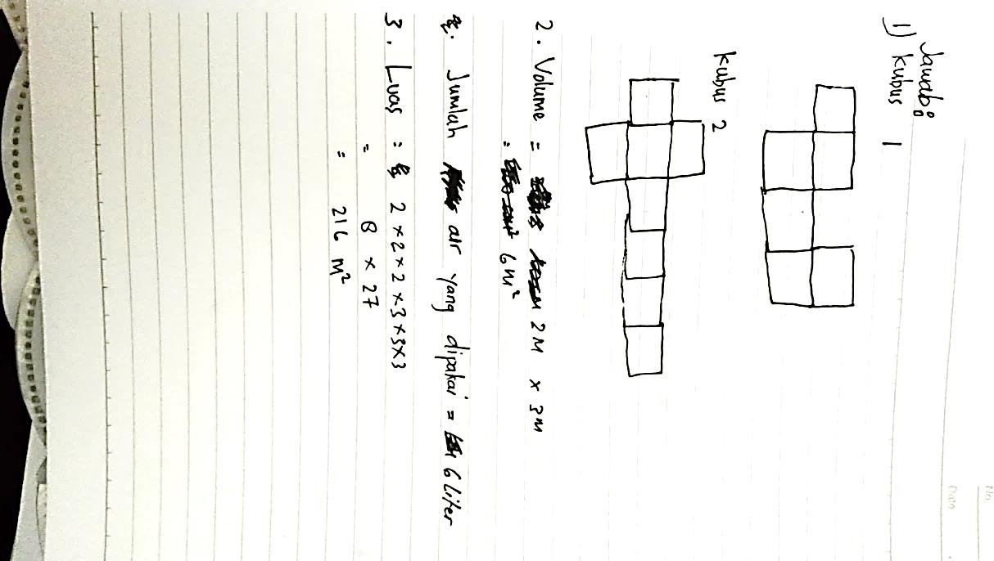 | 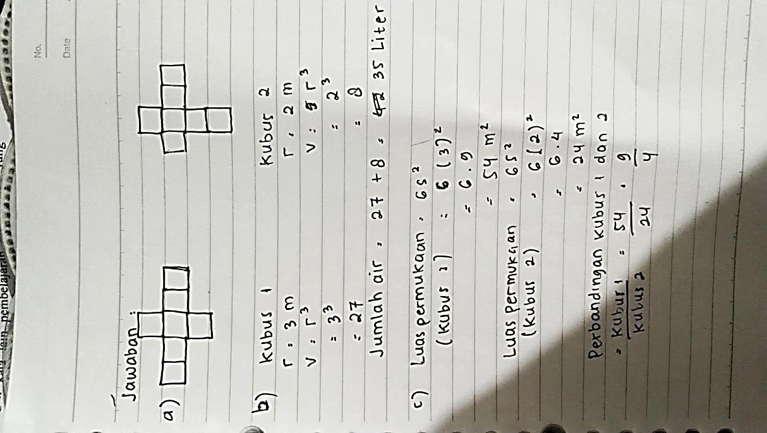
Gambar 1.1 Kemampuan Awal
Berdasarkan jawaban peserta didilk gambar 1.1 . Dimana pada soal yang berbentuk cerita yang memerintahkan siswa untuk mencari kerangka penyusun dan volume dari 2 benda berbentuk kubus yang berbeda. Dimana terdapat beberapa kesalahan siswa yang menunjukan rendahnya kemampuan representasi matematis siswa, antara lain : 1) siswa belum mampu menggambar jaring-jaring kubus yang merupakan bagian dari represensi visual. 2) siswa tidak mampu menyusun langkah-langkah mencari volume dari 2 kubus serta menarik kesimpulan akhir soal yang merupakan bagian dari representasi verbal. 3) siswa tidak mampu menuliskan rumus volume dalam bentuk simbol pada bagian sisi dan luas sehingga menunjukan rendahnya kemampuan representasi simbolik.
Selain itu berdasarkan observasi di MTs Muallimin UNIVA Medan, sekolah tersebut sedang dalam masa transisi perubahan kurikulum K13 menuju kurikulum merdeka.Sehingga perangkat pembelajaran yang digunakan belum optimal dalam meningkatkan dan mengukur kemampuan representasi matematis peserta didik di sekolah.Sekolah juga memilik kebijakan bilingual, namun belum terlaksana secara optimal terutama dalam perangkat pembelajaran seperti LKPD yang belum disajikan secara bilingual dalam meningkatkan dan mengukur kemampuan representasi matematis peserta didik.
Berdasarkan penjabaran permasalahan di atas perlu adanya pendekatan yang digunakan pada perangkat pembelajaran untuk meningkat kemampuan representasi peserta didik. Beberapa pendekatan yang dapat meningkatkan kemampuan representasi berdasarkan penelitian sebelumnya antara lain peningkatan kemampuan representasi matematis siswa dengan PBL (Fitri et al., 2017). Dan meningkatkan kemampuan representasi matematis dengan pendekatan saintifik (Ramziah, 2018). Kemudian dengan Open Endeddalam upaya mengukur kemampuan representasi matematis siswa(Astin & Bharata, 2016). Terakhir dengan pendekatan RME yang bertujuan meningkatkan kemampuan representasi matematis siswa (Dwi, 2020) dan pendekatan lainnya yang dapat meningkatkan kemampuan representasi matematis peserta didik. Salah satu pendekatan yang menarik untuk mengukur kemampuan representasi matematis adalah dengan pendekatan RME
Pendekatan RME adalah suatu pendekatan yang menggunakan masalah realistik sebagaipangkal tolak pembelajaran. Pendekatan Realistic Mathematics Education adalah pendekatan pembelajaran yang menggunakan masalah realistik atau masalah sehari-hari sebagai sumber inspirasi dalam pembentukan konsep atau dengan kata lain pembelajaran matematika yang berlandaskan pada hal-hal nyata atau riil bagi siswa(Dwi, 2020).Pendekatan ini diharapkan mampu membuat siswa terlibat aktif dalam pembelajaran dan mampu merepresentasikan matematika kedalam bentuk yang efektif.Pendekatan RME dapat digunakan dalam mengembangkan perangkat pembelajaran di sekolah karena RME memiliki orientasi yang beragam. Salah satu yang dapat dikembangkan adalah LKPD berbasis RME yang disajikan secara bilingual
LKPDberbasis RME adalah lembar kerja yang dirancang dengan menggunakan pendekatan pembelajaran matematika yang menekankan penggunaan konteks nyata, pembelajaran berbasis masalah, keterlibatan aktif peserta didik, dan pengembangan pemahaman konseptual, dengan tujuan memperkuat hubungan antara matematika dengan kehidupan sehari-hari.Sedangkan LKPD bilingual adalah lembar kerja peserta didik yang disusun dalam dua bahasa.LKPD bilingual dapat membantu siswa untuk memahami materi pelajaran dalam kedua bahasa yang digunakan, sehingga mendukung pengembangan kemampuan bahasa mereka serta pemahaman konsep pelajaran yang diajarkan sesuai dengan kebijakan bilingual di sekolah.LKPD bilingual bertujuan untuk meningkatkan kemampuan berbahasa Inggris dan Indonesia pada forum ilmiah maupun non ilmiah serta mampu mengakses berbagai sumber Internasional.
Berdasarkan riset-riset yang pernah dilakukan sebelumnya, peneliti belum menemukan penelitian yang mengembangkan perangkat pembelajaran berupa LKPD berbasis RME yang disajikan dalam bentuk bilingual yang berorientasi pada kemampuan representasi peserta didik.Oleh karena itu peneliti tertarik untuk mengembangkan sebuah perangkat pembelajaran yaitu LKPD bilingual berbasis RME yang berorientasi pada kemampuan representasi matematis peserta didik dengan materi geometri ruang sisi datar.

2 Identifikasi Masalah
Berdasarkan uraian yang telah dipaparkan, maka dapat dikemukakan identifikasi permasalahan dalam penelitian ini adalah :
- Kemampuan matematis siswa Indonesia terendah berdasarkan survei PISA pada tahun 2022 dengan skor perolehan 365.
- Pembelajaran yang berorientasi pada kemampuan representasi matematis peserta didik di MTs Muallimin UNIVA Medan belum optimal dan efesien.
- Siswa belum mampu merepresentasikan matematika dengan baik pada materi geometri.
- Perangkat pembelajaran belum terintegrasi dengan pendekatan yang optimal untuk mendukung proses pembelajaran
- Perangkat pembelajaran yang digunakan belum optimal dalam mengukur kemampuan representasi matematis peserta didik.
- Perangkat pembelajaran belum disajikan secara bilingual untuk memenuhi kebijakan bilinguall di sekolah

3 Batasan Masalah
Berdasarkan identifikasi masalah yang telah disebutkan di atas dan agar penelitian ini dapat dilakukan secara mendalam serta tidak terlalu luas., penelitian ini terbatas pada :
- Penelitian ini berfokus pada pengembangan LKPD yang belum ada disekolah.
- LKPD yang diikembangkan disajikan secara bilingual menggunakan bahasa Indonesia dan bahasa Inggris sebagai bahasa keduanya.
- Pendekatan yang digunakan pada pengembangan LKPD Bilingualmenggunakan pendekatan RME.
- Orientasi kemampuan yang dinilai pada pengembangan LKPD bilingual berbasis RME ini adalah kemampuan representasi matematis.
- Materi yang digunakan pada pengembangan LKPD bilingual berbasis RME ini adalah geometri ruang sisi datar.

4 Rumusan Masalah
Berdasarkan batasan masalah yang telah ditentukan maka, peneliti mengemukakan rumusan masalah sebagai berikut :
- Bagaimana kevalidan LKPD bilingual berbasis RME pada materi Geometri Ruang Sisi Datar yang berorientasi pada kemampuan reperesentasi matematis peserta didik?
- Bagaimana kepraktisan LKPD bilingual berbasis RME pada materi Geometri Ruang Sisi Datar yang berorientasi pada kemampuan representasi matematis peserta didik?
- Bagaimana keefektifan LKPD bilingual berbasis RME pada materi Geometri Ruang Sisi Datar yang berorientasi pada kemampuan representasi matematis peserta didik?
- Bagaimana kemampuan representasi matematis peserta didik di kelas VIII MTs Muallimin UNIVA Medan

5 Tujuan Penelitian
Berdasarkan rumusan maslaah di atas maka tujuan penelitian ini berupa sebagai berikut :
- Untuk menghasilkan LKPD bilingual berbasi RME yang valid pada materi Geometri Ruang Sisi Datar yang berorientasi pada kemampuan representasi matematis peserta didik.
- Untuk menghasilkan LKPD bilingual berbasis RME yang praktis pada materi Geometri Ruang Sisi Datar yang berorientasi pada kemampuan representasi matematis peserta didik.
- Untuk menghasilkan LKPD bilingual berbasis RME yang efektif pada materi Geometri Ruang Sisi Datar yang berorientasi pada kemampuan representasi matematis peserta didik.
- Untuk mengetahui dan mengukur kemampuan representasi matematis peserta didik kelas VIII MTs Muallimin UNIVA Medan

6 Manfaat Penelitian
Berdasarkan tujuan penelitian di atas maka peneliti mengemukakan pentingnya penelitian pengengembangan LKPD ini sebagai berikut :
- Manfaat Teoritis
Ditinjau secara teoritis diharapkan dapat memberi pengaruh dari Pengembangan Lembar Kerja Peserta Didik (LKPD) bilingual berbasisRealistick Mathematic Education (RME) pada materi Geometri Ruang Sisi Datar.
- Manfaat Praktis
- Bagi peneliti, pengembangan LKPD bilingual ini dapat di jadikan sebuah sarana dalam mengasah kemampuan berbahasa inggris dalam pembelajaran matematika yang berkaitan langsung dengan kehidupan sehari-hari.
- Bagi pendidik, LKPD bilingual dapat digunakan sebagai sebagai bahan ajar tambahan yang dapat digunakan di kelas.
- Bagi peserta didik, LKPD bilingual dapat meningkatkan kemampuan berbahasa inggris dalam pembelajaran matematika.
- Bagi sekolah, sebagai alternatif bahan ajar yang variatif dari segi bahasa dan juga perkembangan kurikulum.

7 Anggapan Dasar
Anggapan merupakan landasan pemikiran yang dipercaya kebenarannya oleh peneliti dan berfungsi sebagai tolak ukur untuk berpijak bagi seorang peneliti dalam penelitiannya. Yang menjadi anggapan dasar pada penelitian ini adalah LKPD bilingual berbasis RME pada materi geometri ruang sisi datar dapat mengoptimalkan kemampuan representasi matematis peserta didik serta hasil proses pembelajaran.

